Post of ander drukwerk laten voorlezen, dit is mogelijk

Gerard van Rijswijk, Koninklijke Visio

Jeroen Baldewijns, Licht en Liefde

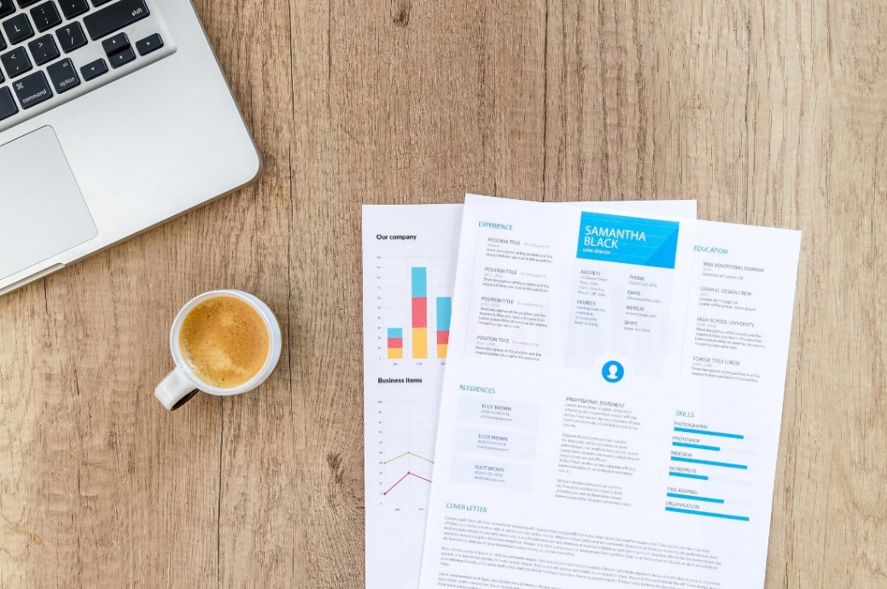

Als je problemen ondervindt met het lezen van de post of ander drukwerk, dan kan je het laten voorlezen. Natuurlijk kun je dat door je partner, familie, kennis of begeleider laten doen. Maar liever doe je dat natuurlijk zelf. Die belangrijke brief van de belastingdienst of een persoonlijke brief kan erg privé zijn. Daarnaast kan het fijn zijn om op ieder gewenst ogenblik gedrukte informatie direct en zelfstandig door te nemen.

Er zijn diverse mogelijkheden om dit te doen. Maar welke manier is nu het geschiktst voor jou? In dit overzicht beschrijven we diverse mogelijkheden zodat je zelf kunt beslissen wat in jouw situatie de beste oplossing is. We gaan hierbij ook in op de extra hulp die Artificiële Intelligentie kan bieden bij het lezen en die nu ook in klassieke hulpmiddelen begint te verschijnen.

**We lichten de volgende mogelijkheden toe:**

1. Voorlees-apps voor smartphones en tablets
2. Voorleesapparaat
3. Voorleesbril
4. Tekstherkenningsprogramma’s voor Windows pc’s
5. Mobiele voorleesloepen
6. Mobiele camera gekoppeld aan computer of laptop
7. Beeldschermloep met spraak

# 1. Voorlees-apps voor smartphones en tablets

Het was amper tien jaar geleden ondenkbaar dat een telefoon ooit genoeg rekenkracht in huis zou hebben om aan tekstherkenning te doen, laat staan een voldoende kwalitatieve camera zou hebben om een goede foto van een document te nemen. En toch zijn we in dat tijdperk aanbeland.

Er zijn verschillende apps die het mogelijk maken om tekst voor te laten lezen. Zo’n app maakt gebruik van de camera van je smartphone of tablet. Door de camera te richten op de tekst kun je deze laten voorlezen. Voorbeelden van apps die door Visio getest zijn: Envision, Seeing AI, Lees Simpel en EMVI.

## Envision: Beschikbaar voor Android en iOS

Envision leest allerlei soorten tekst. Bij de optie “Direct lezen” wordt de tekst direct voorgelezen zodra je deze boven of voor een stuk tekst houdt. Bij “Document lezen” maak je eerst een foto van de tekst en deze wordt dan, indien gewenst in een groot lettertype, zichtbaar op het scherm. Daarna kan je de tekst laten voorlezen.

Bij het maken van de foto wordt door spraak aangegeven als alle randen zichtbaar zijn en dus alle tekst goed in beeld is. De foto wordt dan automatisch genomen. Post en ook tekst uit folders worden goed voorgelezen.

De Envision app biedt daarnaast de mogelijkheid om de omgeving te beschrijven, kleuren te herkennen en de mogelijkheid om een barcode te scannen zodat je weet om welk product het gaat. Daarnaast kan het personen herkennen en objecten aangeven waar ze liggen.

De App is gratis te downloaden en te gebruiken via de App Store of Play Store

## Seeing AI: Beschikbaar voor Android en IOS

Seeing AI heeft net als de Envision app de mogelijkheid om tekst direct voor te laten lezen zodra je de smartphone of tablet boven of voor een stuk tekst houdt. Ook kun je een foto nemen zodat je de tekst zelf kunt lezen, of kunt laten voorlezen. Deze functies staan onder de optie Lezen.

En net zoals Envision biedt deze app veel extra functies, zoals de herkenning van personen, producten, bankbiljetten en kleuren. Bijzonder is ook de optie Beschrijven. Hiermee geeft de app een beschrijving van een brief of folder. De afbeeldingen worden dan ook beschreven en je krijgt melding van de belangrijkste informatie.

De app is gratis te downloaden in de app Store en de PlayStore.

## Lees Simpel: Beschikbaar voor Android en IOS

Lees Simpel is een app die tekst eenvoudiger maakt door complexe woorden en zinnen te vervangen door begrijpelijke alternatieven. Je scant met de camera een brief of andere tekst op papier waarna de app de tekst herkent en vereenvoudigt.

De app is vooral handig wanneer je moeite hebt met het lezen van teksten doordat je niet goed kan zien, of doordat je moeite hebt met het begrijpen van (geschreven) Nederlandse taal.

Je kunt de app dan gebruiken om snel een indruk te krijgen van de belangrijkste inhoud van de tekst. Vervolgens kan je beoordelen of je voldoende informatie hebt, of dat je toch de gehele tekst wil doornemen.

De app is gratis te downloaden in de app Store en de PlayStore.

## EMVI: Beschikbaar voor Android en IOS

EMVI biedt, net zoals de apps Seeing AI en Envision, de mogelijkheid om een foto nemen van en document, waarna de tekst van het document wordt voorgelezen. Deze tekst verschijnt niet op het scherm, maar je kan nadien wel vragen stellen over de voorgelezen tekst. Bijvoorbeeld: “Kan je het document kort samenvatten?”, “Kan je het document vertalen naar het Nederlands?”, “Kan je zeggen of er gerecht met zalm voorkomt op deze menukaart?”, “Kan je het te betalen bedrag en de uiterste betalingsdatum van deze factuur nog eens herhalen?”. Met deze app kan je niet direct de tekst van het live beeld laten voorlezen (zonder een foto te nemen).

Daarnaast biedt de app heel wat meer functies op basis van beeldherkenning: de omgeving beschrijven, een voorwerp beschrijven, de kleuren van een voorwerp beschrijven, de waarde van een bankbiljet aangeven, een persoon beschrijven, … Dit doe je door vragen in te spreken na het nemen van een foto.

De app is gratis te downloaden in de App Store en de PlayStore, waarna je een betalend abonnement moet afsluiten.

## Voorlees-apps, voor wie?

Deze apps zijn primair bedoeld voor de smartphonegebruiker die een mobiel voorleeshulpmiddel wil dat overal inzetbaar is. De mogelijkheid om visueel de tekst (mee) te lezen kan wel wat beperkt zijn door het relatief kleine beeldscherm van de smartphone. De tekstgrootte is echter wel aan te passen. Van elk van deze apps bestaat ook een tabletversie, die interessanter is als je de tekst visueel wil (mee)lezen. Ook kun je een brailleleesregel aansluiten om je tekst in braille te lezen.

En sommige van deze apps zijn, dankzij de ingebouwde AI, tot veel meer in staat dan het letterlijk voorlezen van een document, en kunnen complexe documenten veel begrijpelijker maken. Dat is een groot voordeel ten opzichte van de voorleeshulpmiddelen die uitsluitend tekstherkenning toepassen.

Een belangrijk argument om de smartphone te gebruiken om documenten te laten voorlezen, is dat je met één enkel compact toestel 101 verschillende dingen kunt doen.

## Vergoeding

* **Vlaanderen**: Een voorlees-app wordt door het VAPH vergoed voor een maximaal bedrag van 106,88 euro, eventueel aangevuld met 53,44 euro voor een scanstandaard.
* **Nederland**: Envision, Seeing AI en de Lees Simpel App zijn gratis te downloaden. De EMVI app wordt in Nederland niet vergoed.

## Meer weten over Seeing AI, Envision AI en Lees Simpel?

Op het Visio Kennisportaal vind je meer informatie.

* [Lees meer over Seeing AI voor Android](https://kennisportaal.visio.org/documenten/seeing-ai-de-volledige-handleiding-android/)
* [Lees meer over Seeing AI voor iOS](https://kennisportaal.visio.org/documenten/seeing-ai-de-volledige-handleiding-ios/)
* [Lees meer over Envision voor iOS](https://kennisportaal.visio.org/nl-nl/documenten/envision-ai-de-volledige-handleiding-ios/)
* [Lees meer over Envision voor Android](https://kennisportaal.visio.org/documenten/envision-ai-zo-werkt-de-app-met-talkback/)
* [Lees meer over Lees Simpel](https://kennisportaal.visio.org/documenten/teksten-samenvatten-en-voorlezen-met-lees-simpel-ap/)
* [Lees meer over EMVI](https://kennisportaal.visio.org/documenten/emvi-een-herkenningsapp-met-ai/)

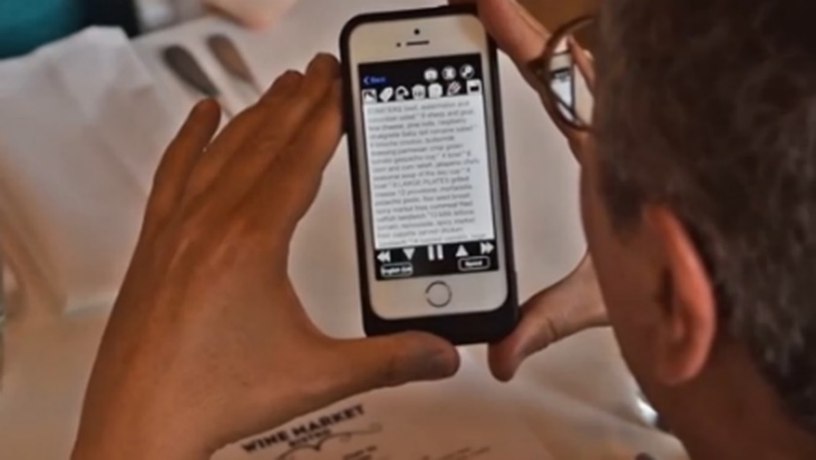

# 2. Voorleesapparaat

Een voorleestoestel leek oorspronkelijk op een flink uit de kluiten gewassen scanner. Er huisde namelijk een volledige computer in. Tegenwoordig zijn steeds meer voorleestoestellen gebaseerd op een fotocamera, waardoor ze een stuk compacter (en dus mobieler) zijn geworden. Dat betekent echter niet dat de voorleestoestellen met een scanner hun plaats op de markt niet meer verdienen. Integendeel, een scanner belicht elk document op perfect dezelfde manier, wat garant staat voor een kwalitatieve foto en dus een optimale input voor de tekstherkenning.

Bij de systemen met een camera is de kwaliteit van de foto sterk afhankelijk van het omgevingslicht. Een schaduw die op het document valt of reflecties veroorzaakt door glanzend papier, kunnen de kwaliteit van de foto flink ondergraven. Het is dus kiezen tussen goede fotokwaliteit op een vaste werkplek of mobiel gebruik met wat mindere beeldkwaliteit.

Een andere trend binnen dit marktsegment is de mogelijkheid die door steeds meer toestellen wordt geboden om een beeldscherm aan te sluiten, waarop de gebruiker visueel kan meelezen. Al moet je dat visueel meelezen in de juiste context plaatsen, omdat de visuele leessnelheid vaak erg verschilt van de gewenste luistersnelheid bij voorgelezen documenten.

Vergoeding door zorgverzekeraars is in sommige gevallen mogelijk. Informeer naar de mogelijkheden bij Visio in Nederland of bij Licht en Liefde in België.

|  |  |
| --- | --- |
| Voorbeeld van een voorleesapparaat met een scanner. | Voorleesapparaat met camera |

|  |  |
| --- | --- |
|  |  |

## Aanbod

Bekende voorbeelden van voorleesapparaten met een scanner zijn de Koba EasyReader en de Miss Elly. Bekende voorbeelden van voorleesapparaten met een fotocamera zijn de Optelec CleaReader+, Magnilink Voice 2 en de ReadEasy Evolve.

## Voorleesapparaat met AI (kunstmatige intelligentie)

De nieuwste voorleesapparaten maken gebruik van AI, waardoor ze niet alleen teksten kunnen voorlezen, maar ook samenvattingen kunnen geven van bijvoorbeeld brieven, folders of krantenartikelen. Dit maakt het eenvoudiger om snel de belangrijkste informatie te begrijpen. Enkele voorbeelden van zulke apparaten zijn de VoxiVision en de Hark AI.

|  |  |
| --- | --- |
| Voorleesapparaat VoxiVision | Voorleesapparaat Hark AI |

De VoxiVision is speciaal ontworpen om op een eenvoudige en intuïtieve manier te ondersteunen. Dankzij de voelbare toetsen en het ruime scherm is het toestel vlot te bedienen, zelfs voor mensen met weinig ervaring met technologie. Er zijn twee gebruiksmodi beschikbaar: een eenvoudige modus voor wie enkel de basisfuncties nodig heeft, zoals een voorleesfunctie, vertalingen, een barcodelezer en een elektronische loep, en een normale modus voor gebruikers die toegang willen tot meer uitgebreide mogelijkheden. Deze modus laat toe om teksten op te slaan, intelligent te laten voorlezen, meerdere pagina’s na elkaar te lezen, en gedetailleerdere informatie over producten op te vragen.

De VoxiVision is uitgerust met een stijlvol uitklapbaar statief, zodat het toestel handenvrij gebruikt kan worden als voorleestoestel. Door eenvoudigweg een A4-document onder de camera te plaatsen, wordt de tekst automatisch voorgelezen. Handgebarenherkenning maakt het mogelijk om het toestel te pauzeren, een passage opnieuw te laten horen of een tekst op te slaan zonder knoppen te gebruiken. Bovendien kan het toestel volledig spraakgestuurd worden bediend, wat het nog toegankelijker maakt.

Alle nuttige functies zijn in één compact toestel geïntegreerd: een voorleesmachine met spraak, een vergrootglas, een barcodelezer, een bankbiljettenherkenner, een dictafoon, een etikettenlezer en -recorder, een kleurendetector, een AI-ondersteunde omgevingsbeschrijver en de mogelijkheid om ook handschrift te lezen.

Meer over VoxiVision lees je in dit artikel: [VoxiVision, makkelijk voorleesapparaat met AI](https://kennisportaal.visio.org/documenten/voxivision-makkelijk-voorleesapparaat-met-ai/)

Hark AI is een compact, snel voorleeshulpmiddel. Het apparaat heeft een plateau waar je het papier op legt en een inklapbare camera-arm. De camera herkent het gelijk als er tekst onder wordt gelegd en leest deze binnen een seconde voor. Haal je het papier weer weg, dan stopt de Hark AI meteen met voorlezen. Zodra je er een nieuw papier onder legt, wordt de daarop gescande tekst direct aan je voorgelezen. Heel handig om even snel te horen wat er op een papier staat.

Wat de Hark AI uniek maakt is het kunnen omschrijven en samenvatten van je document, en voor het eerst is het ook mogelijk om handgeschreven teksten te kunnen laten voorlezen.  Met 1 druk op de knop zal de Hark Ai een omschrijving en een samenvatting maken van het document, is de tekst in een andere taal geschreven zal deze worden vertaald. Ook etiketten of verpakkingen worden goed herkend na een druk op de knop.

## Voorleesapparaat, voor wie?

Een voorleestoestel is bedoeld voor mensen die primair gericht zijn op het laten voorlezen van teksten en daarbij een hoge mate van gebruikseenvoud zoeken. Voor wie daarnaast ook de mogelijkheid wil hebben om visueel mee te lezen, zijn er modellen die die mogelijkheid aanbieden. Wie het toestel op diverse plekken wil gebruiken, kiest best voor een draagbaar model.

## Vergoeding

* **Vlaanderen**: Een voorleestoestel wordt door het VAPH vergoed voor een maximaal bedrag van 3.324,90 euro.
* **Nederland**: Vergoeding via zorgverzekeraar is mogelijk. Het voorleesapparaat moet het enige apparaat zijn waarmee gewerkt kan worden. Indien je een beeldschermloep gebruikt en deze nog steeds actief gebruikt, kom je vaak niet in aanmerking voor vergoeding van een voorleesapparaat.

# 3. Voorleesbril

## OrCam

Het lijkt sciencefiction. Je wijst naar een stuk tekst en deze wordt vervolgens voorgelezen. En dat is nu precies wat de OrCam doet. Dus de toekomst is nu al beschikbaar! Er zijn twee versies van de OrCam:

1. OrCam MyEye (brilversie), tekst lezen + barcodes, overige features op verzoek toe te voegen.
2. OrCam Read (handheld versie), alleen tekst lezen.

De Orcam MyEye is een slimme, lichtgewicht camera die aan vrijwel alle brilmonturen bevestigd kan worden. Door gebruik te maken van kunstmatige intelligentie leest de OrCam onmiddellijk en discreet teksten van ieder oppervlak voor. Een kleine luidspreker vlak bij het oor vertelt alles wat de camera ziet. Een boek of een brief voorlezen gaat moeiteloos. Je hoeft slechts te wijzen naar de tekst. Ook teksten verder weg, zoals een straatnaambord of borden met openbaar vervoer informatie, kan je eenvoudig aanwijzen en laten voorlezen. Hierdoor is de Orcam meer dan een voorleeshulp voor alleen de post.

De Orcam Read wordt niet bevestigd aan een bril. Het apparaat heeft de grootte van een pen en wordt ook op deze wijze in de hand vastgehouden om de tekst in beeld te brengen. Diverse leveranciers bieden ook oplossingen om deze leespen in een standaard te bevestigen zodat je de handen vrij houdt tijdens het lezen.

De Orcam Read leest teksten van alle oppervlakken: kranten, boeken, restaurantmenu's, bewegwijzering, computer- en smartphoneschermen.

Meer informatie op [www.orcam.com/nl](http://www.orcam.com/nl)

|  |  |
| --- | --- |
| Man die tijdschrift laat voorlezen met de Orcam MyEye | Persoon die boek laat voorlezen met de Orcam Read |

## Orcam voorleesbril, voor wie?

Voor iedereen die gebruik wil maken van de modernste technologie. Je hebt geen internetverbinding nodig waardoor scannen altijd tot je beschikking is.

Bij de Orcam MyEye heb je een bril of een montuur nodig als je zelf niet brildragend bent. Voordeel is dat je handen vrij zijn tijdens het scannen van papieren documenten. Bij de Orcam Read heb je de keuze je houdt hem vast zoals een pen of je plaatst hem in een standaard die je extra aankoopt. In beide gevallen in het toestel makkelijk mee te nemen zodat je deze altijd tot je beschikking hebt.

## Vergoeding

* **Vlaanderen:** De voorleesbrillen worden door het VAPH nog niet standaard vergoed, maar ze kunnen, indien goed gemotiveerd, via de Bijzondere Bijstandscommissie aangevraagd worden.
* **Nederland**: De OrCam MyEye en de Orcam Read worden onder bepaalde voorwaarden door steeds meer zorgverzekeraars vergoed, ook voor slechtzienden. Informeer naar de mogelijkheden.

Als je door er gebruik van te maken belangrijke taken op je werk (beter) kunt uitvoeren, kan je aanspraak maken op een vergoeding voor een van de apparaten via het UWV.

## Envision Glasses

Envision Glasses, de naam zegt het al, is een product uit dezelfde stal als de Envision app. Het product is vergelijkbaar met de Orcam. Met de Envision-bril kan je alle soorten tekst van elk oppervlak in meer dan 60 talen laten voorlezen. Met deze bril kan je niet alleen brieven maar ook straatnaamborden, handgeschreven kaarten en zelfs je favoriete boek laten voorlezen.

De mogelijkheden van de Glasses zijn gelijk aan die van de Envision app. Wat is dan het verschil? Het verschil zit in de hardware. Waar de Envision-app beschikbaar is voor smartphones op Android en iOS, is de Envision-bril beschikbaar op Google Glasses. De softwarefuncties op de bril zijn dus dezelfde die je in de app vindt.

Daarnaast is videobellen toegevoegd aan de Envision-bril. Hiermee kun je je vrienden of een familielid bellen en je door hen laten begeleiden.

Meer informatie vind je op [www.letsenvision.com/glasses](http://www.letsenvision.com/glasses)

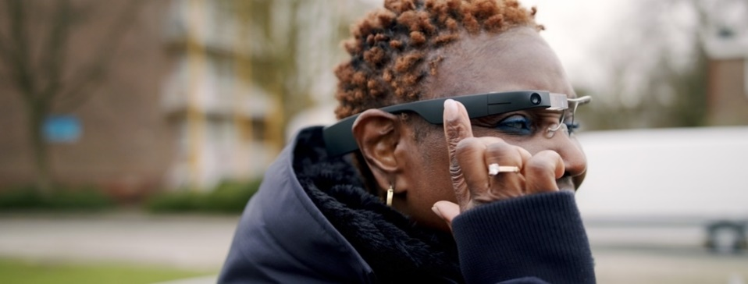

## Envision Glasses, voor wie?

Voor iedereen die gebruik wil maken van de modernste technologie en zijn handen vrij wilt hebben bij het scannen van je papieren documenten. Maar ook als je meer wilt dan alleen papieren documenten laten voorlezen. Door zijn touchpad bediening is deze bril wel wat complexer in het gebruik dan de Orcam.

## Vergoeding

* **Vlaanderen:** De voorleesbrillen worden door het VAPH nog niet standaard vergoed, maar ze kunnen, indien goed gemotiveerd, via de Bijzondere Bijstandscommissie aangevraagd worden.
* **Nederland:** Bij een aantal zorgverzekeraars en het UWV is het mogelijk om onder voorwaarden een vergoeding te krijgen van de Envision Glasses.

# 4. Tekstherkenningsprogramma’s voor Windows pc’s

## Scan en leesfunctie van Supernova

Gebruik je Supernova vergroting en schermlezer op je pc? Deze heeft een handige scan en leesfunctie ingebouwd. Je kunt deze gebruiken om gedrukte documenten om te zetten naar een formaat dat leesbaar is op je computer.

De gescande tekst kun je desgewenst direct naar het programma Microsoft Word laten sturen waarna je het op de gebruikelijke manier kan laten voorlezen met je schermlezer. En heb je een pdf-document dat niet kan worden voorgelezen? Ook deze kan Supernova met de scan en leesfunctie omzetten en goed leesbaar maken.

Prijs: aanschafprijs van een scanner, ervan uitgaande dat Supernova al aanwezig is.

### Wil je weten hoe je de Scan en leesfunctie gebruikt? Ga dan naar dit artikel: [Scan en lees pdf documenten met Supernova](https://kennisportaal.visio.org/nl-nl/documenten/scan-en-lees-pdf-documenten-met-supernova)

## Supernova scan en lees, voor wie?

De scan en leesfunctie van Supernova is bedoeld voor de computergebruiker die de beschikking heeft over Dolphin SuperNova vergroter en/of schermlezer. Je hebt de volledige vrijheid over hoe je het herkende document wilt lezen: vergroot op je beeldscherm, laten voorlezen met spraakweergave of op je brailleleesregel lezen. Uiteraard is de scan en leesfunctie niet geschikt om onderweg te gebruiken.

## Kurzweil 1000

Kurzweil 1000 is een standalone tekstherkenningsprogramma voor je Windows pc, die dan wel moet voorzien zijn van een scanner. Het programma heeft veel toegankelijkheidsfuncties aan boord voor wie visueel wil lezen maar biedt daarnaast ook een aantal standaard stemmen die je ondersteunen bij het bedienen van de software en die de gescande tekst voorlezen. Voor visueel gebruik of spraakweergave is dus geen extra schermlezer nodig. Wens je de gescande teksten ook in braille te lezen, dan kan K1000 prima gecombineerd worden met schermlezers als Jaws of NVDA.

Kurzweil 1000 biedt een krachtige tekstherkenning en bijzonder veel functionaliteit (zoals een mp3-aanmaken), maar wens je enkel de scan-en-leesfunctie te gebruiken, dan hoef je slechts een paar F-toetsen te kennen voor de bediening.

## Kurzweil, voor wie?

Kurzweil 1000 is bedoeld voor de computergebruiker die zonder veel poespas op een makkelijke manier documenten wil laten voorlezen, waarbij je de volledige vrijheid hebt over hoe je het herkende document wilt lezen: vergroot op je beeldscherm of laten voorlezen. Uiteraard is dit product niet geschikt om onderweg te gebruiken.

## Vergoeding tekstherkenningsprogramma’s

* **Vlaanderen**: Tekstherkenningsprogramma’s voor Windows (inclusief de benodigde scanner) worden door het VAPH vergoed, voor een maximaal bedrag van 1.254,95 euro.
* **Nederland**: Dyslexie software is in Nederland volledig aftrekbaar bij de belastingdienst als buitengewone uitgave.

# 5. Mobiele voorleesloepen

Erg recent is de evolutie om ook spraakweergave in compacte beeldschermloepjes te stoppen. Hiermee binden deze toestellen de strijd aan met smartphones met een loep-app of tekstherkennings-app. De loepfunctie van een pocketbeeldschermloep is kwalitatief nog steeds beter dan van een smartphone, al worden de verschillen steeds kleiner.

Richt de camera, maak een foto en laat de tekst voorlezen.

Mobiele voorleesloep


## Voor wie?

Een dergelijk apparaat is vooral geschikt voor mensen die in de eerste plaats een mobiel visueel leeshulpmiddel nodig hebben, maar daarnaast ook een voorleesfunctie wensen. Bij dit type toestellen blijft visueel lezen de primaire functie.

## Aanbod

Een paar bekende voorbeelden zijn de Optelec Compact 6 HD Speech, de Optelec Compact 10 HD Speech, de Reinecker Mano 12.

## Vergoeding

* **Vlaanderen:** Een beeldschermloep draagbaar model wordt door het VAPH vergoed, voor een maximaal bedrag van 817,64 euro (voor modellen met een beeldscherm tot 7 inch) of 1.063,46 euro (voor modellen met een beeldscherm groter dan 7 inch).
* **Nederland:** Vergoeding door zorgverzekeraars is in sommige gevallen mogelijk (Informeer naar de mogelijkheden bij Visio).

# 6. Mobiele camera gekoppeld aan computer of laptop

Er zijn mobiele camera’s beschikbaar om gedrukte informatie digitaal te maken en deze dan te laten voorlezen op de computer of laptop. Aansluiten gaat via USB. Tekst kan direct in Microsoft Word geplaatst worden en in sommige gevallen kun je er zelfs een mp3 van maken.

Deze systemen worden voornamelijk gebruikt door studenten of op werkplekken. Het grote voordeel is de snelle scanfunctie waardoor het scannen van een pagina in vijf seconden is uitgevoerd. Ook meerdere pagina’s inscannen gaat supersnel. Wel zo handig als je een volledig boek wilt gaan scannen.

Er zijn diverse modellen dus lopen ook de prijzen erg uiteen.

## Voor wie?

Voor studenten of voor gebruik op werkplekken. Voordeel is vooral de snelle scanfunctie waardoor het scannen van meerdere pagina’s en zelfs boeken mogelijk wordt.

## Vergoeding

* **Vlaanderen:** Dit hulpmiddel kan je bij het VAPH aanvragen als ‘Supplement voor meeneembaarheid’ bij een tafelmodel beeldschermloep. Hier kan je een refertebedrag van 1.132,93 euro krijgen, dat je kan combineren met het bedrag voor een tafelmodel beeldschermloep.
* **Nederland:** Vergoeding bij het UWV voor in een werk- of schoolsituatie soms mogelijk.

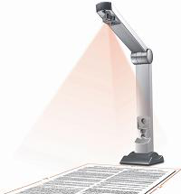

# 7. Beeldschermloep met spraak

De beeldschermloep (lange tijd 'tv-loep' genoemd) is al jarenlang het leeshulpmiddel bij uitstek om gedrukte documenten leesbaar te maken ze vergroot op een scherm te tonen. Door de introductie van platte beeldschermen zijn die toestellen ook een stuk handelbaarder geworden

Een moderne beeldschermloep met spraakfunctie zet gedrukte teksten moeiteloos om in spraak. De beeldschermloep is voorzien van een touchscreen. Om door de documenten te navigeren, veeg je met je vinger over het scherm en selecteer je het woord of de paragraaf welke je wil lezen.

Je hebt dus een beeldschermloep met spraakfunctie in één apparaat.

## Aanbod

Een paar bekende voorbeelden zijn de Optelec ClearView C Speech, de Koba Vocatex, de Reinecker VeoVox, de LVI MagniLink Vision Premium TTS, de Rehan Acuity Speech en de Freedom Scientific Onyx OCR.

## Voor wie?

De voorleesloep is geschikt voor wie primair een hulpmiddel zoekt om visueel te lezen, maar daarnaast baat heeft bij het laten voorlezen van documenten (bijvoorbeeld op momenten dat vermoeidheid optreedt of voor het lezen van langere documenten).

## Vergoeding

* **Vlaanderen:** Een beeldschermloep wordt door het VAPH vergoed tot een maximaal bedrag van 3.901,14 euro. Wens je een toestel met spraak, dan kan je een supplement voor de voorleesfunctie verkrijgen ten bedrage van 1.197,06 euro.
* **Nederland:** Vergoeding door zorgverzekeraars is in sommige gevallen mogelijk Vergoeding bij het UWV voor in een werk- of schoolsituatie soms mogelijk. (Informeer naar de mogelijkheden bij Visio).

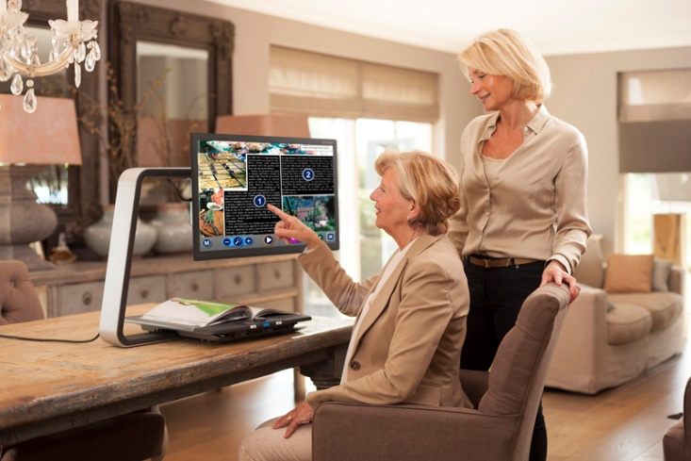

# Conclusie

Er zijn veel mogelijkheden om gedrukte informatie zoals brieven, folders of ander gedrukt materiaal toegankelijk te maken door middel van spraak. Sommigen zijn mobiel te gebruiken zoals een app op je smartphone of tablet of een speciale bril. Anderen zijn weer eenvoudig in gebruik, maar minder mobiel. Er zijn er die de mogelijkheid bieden om visueel mee te lezen (eventueel met een optionele uitbreiding), anderen bieden enkel spraakweergave.

Daarnaast zijn er ook grote prijsverschillen en worden sommige oplossingen wel vergoed door zorgverzekeraar, UWV of VAPH en andere weer niet.

Deze grote verscheidenheid maakt de keuze niet gemakkelijker. Laat je dus vooraf goed informeren. In geval van twijfel kunnen de hulpmiddelenadviseurs van Visio en Licht en Liefde je bijstaan om tot de beste keuze te komen.

# Heb je nog vragen?

Mail naar [kennisportaal@visio.org](mailto:kennisportaal@visio.org), of bel 088 585 56 66  
of mail naar [ExpHulpmiddelen@lichtenliefde.be](mailto:ExpHulpmiddelen@lichtenliefde.be)

Meer artikelen vind je op [kennisportaal.visio.org](https://kennisportaal.visio.org/)

Koninklijke Visio is een expertiseorganisatie voor blinde en slechtziende mensen in Nederland. [www.visio.org](http://www.visio.org)

Blindenzorg Licht en Liefde is een dienstverlenende organisatie voor blinde en slechtziende mensen in België. [www.lichtenliefde.be](http://www.lichtenliefde.be)